CÔNG TÁC XÉT TỐT NGHIỆP CHO HỌC SINH LỚP 9 CỦA TRƯỜNG THCS NGUYỄN CHUYÊN MỸ
Căn cứ vào quyết định số 1353/ QĐ – UBND ngày 5 tháng 5 năm 2023 của UBND huyện An Lão, ngày 11 tháng 5 năm 2023, Trường THCS Nguyễn Chuyên Mỹ đã thành lập Hội đồng xét tốt nghiệp và tổ chức xét tốt nghiệp cho 161 học sinh lớp 9 năm học 2022 – 2023.
Hội đồng xét tốt nghiệp bao gồm:
1. Bà: Phạm ThanhThúy - Hiệu trưởng- Chủ tịch
2. Ông : Trịnh Đức Đô- Phó Hiệu trưởng - Phó chủ tịch
3. Bà: Nguyễn Thị Huyền – Tổ trưởng tổ KHXH- Thư kí
4. Bà: Lưu Nha Chang – Giáo viên chủ nhiệm- Ủy viện
5. Bà: Nguyễn Thị Hạnh – Giáo viên chủ nhiệm - Ủy viên
6. Bà: Nguyễn Thị Thanh Vân – Giáo viên chủ nhiệm - Ủy viên.
7. Bà: Phạm Thùy Giang – Giáo viên chủ nhiệm - Ủy viên.
8. Bà: Nguyễn Thị Hải – Kế toán- Ủy viên
9. Bà : Bùi Thị Hảo – Văn thư- Phụ trách máy tính.
10. Ông: Hồ Văn Điện – Bảo vệ.
Tại buổi lễ xét tốt nghiệp còn có đồng chí giáo viên trường THCS Chiến Thắng về giám theo sự phân công chỉ đạo của Phòng giáo dục và đào tạo huyện An Lão.
Bà Phạm Nguyễn Thị Thu - GV trường THCS Chiến Thắng
Buổi lễ xét tốt nghiệp diễn ra nghiêm túc, các đồng chí trong Hội đồng xét tốt nghiệp làm việc khẩn trương, hiệu quả. Sau khi tiến hành xét duyệt, Hội đồng đã lập tờ trình đề nghị Phòng Giáo dục đào tạo huyện An Lão, Sở gáo dục và đào tạo Hải Phòng công nhận kết quả xét tốt nghiệp cho 160 học sinh lớp 9 trường THCS Nguyễn Chuyên Mỹ năm học 2022-2023. Đây là mốc đánh dấu sự trưởng thành và mở ra cánh cửa mới trong cuộc đời các em. Chúc các em vững bước, tự tin trong tương lai!
Dưới đây là một số hình ảnh trong buổi xét công nhận tốt nghiệp:
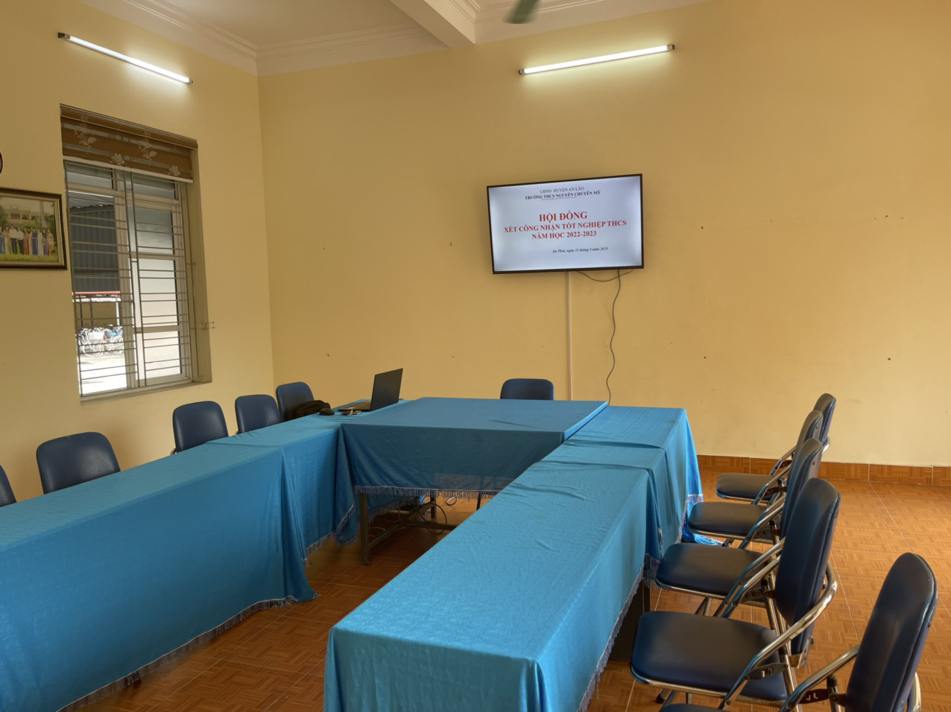
Công tác chuẩn bị cơ sở vật chất cho xét tốt nghiệp
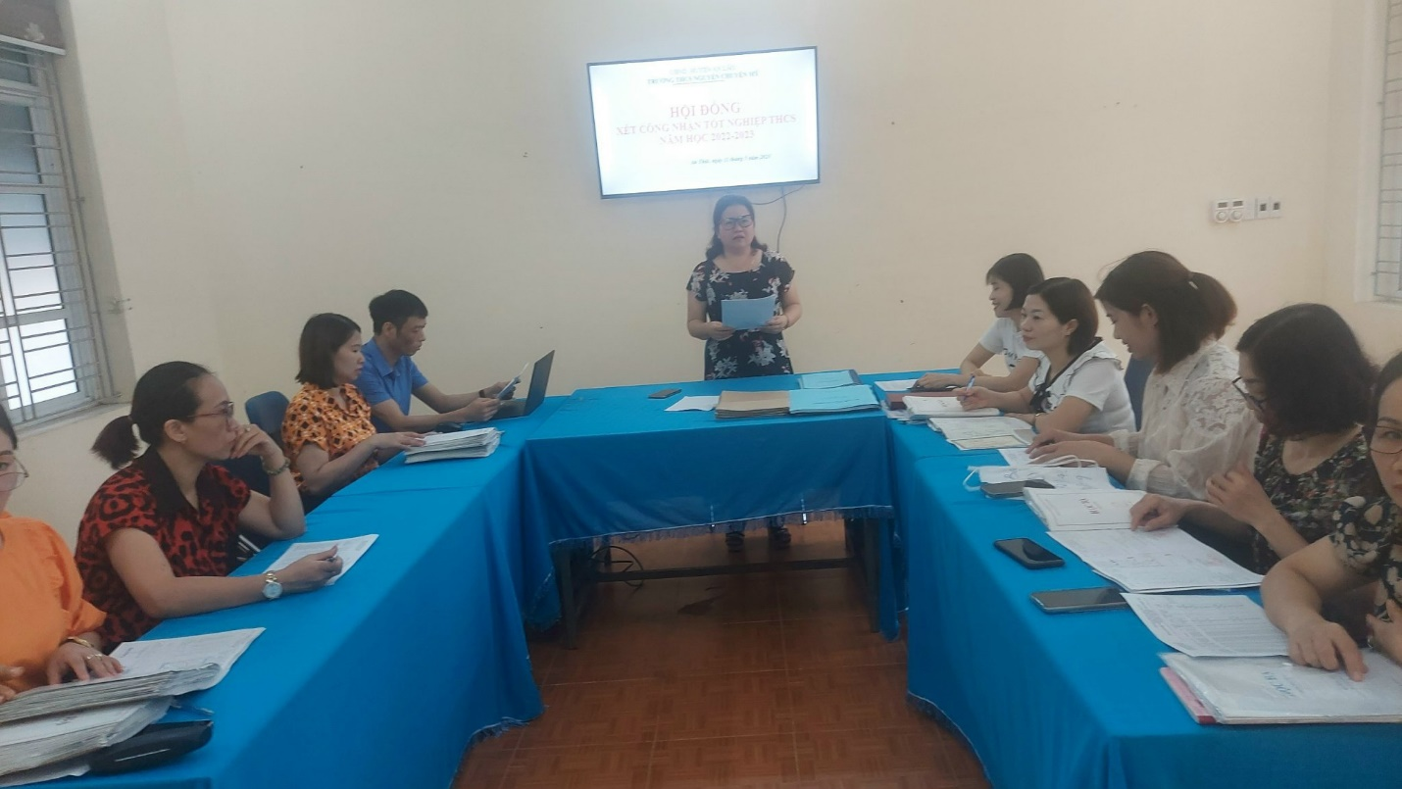
Bà Phạm Thanh Thúy -Hiệu trưởng- Chủ tịch hội đồng đọc các quyết định
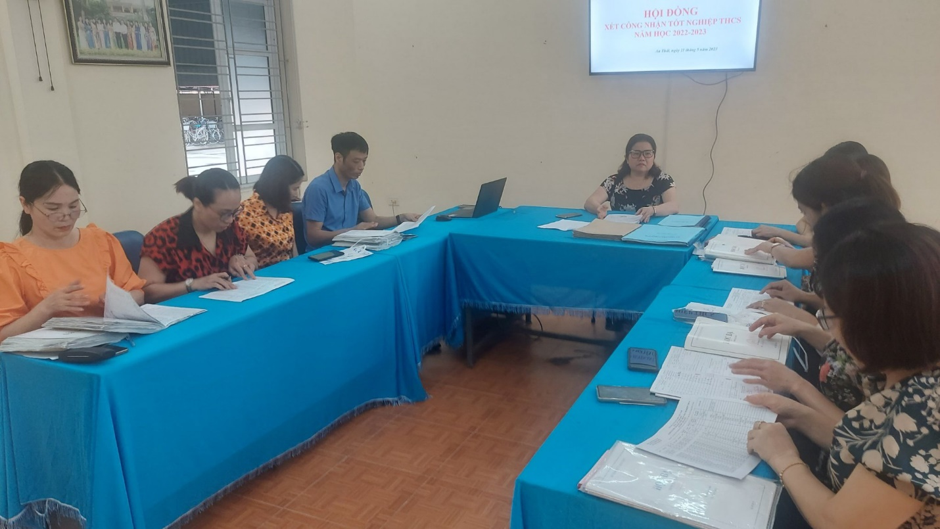
Các thành viên hội đồng làm việc nghiêm túc

nnnnnnnnnnnnnnnn

